01 AI LEADERSHIP / BUSINESS / CREATIVE


居瑾晖
AI 负责人 × 电商编导与业务创新
团队统筹 / 内容全链路 / FDE 企业赋能
2003 年出生 | 18779192928 | 3785788769@qq.com

统筹能力  AI 团队 · 业务 · 跨部门协同 | 实战落地  编导 · AI 生成 · 系统搭建
投放成果 / 数十条视频单条投放消耗超 1 万元
必胜控股集团 / AI 负责人 2026 年
统筹 AI 小组，快速理解电商业务与一线真实难点，推动公司 AI 创新升级；兼具业务分析、达人规划、强编导、高质量视频产出与复盘能力。
01 / TEAM & BUSINESS  团队统筹与业务理解  AI 小组统筹与业务协同  统筹 AI 小组与千川视频协作，协调分工、排期、审核及交付，衔接商务、内容和直播组。  快速熟悉电商与识别痛点  快速理解商品、达人和直播业务，识别一线真实难点，转化为内容规划及 AI 应用需求。 |  | 02 / CREATIVE DIRECTION  强编导与导演思维  独立完成创意到分镜  从选题、创意策划到剧本与分镜设计，以人物动作、场景关系和镜头衔接组织叙事。  达人规划与多类型创意  规划达人主页与系列选题，制作直播预热、创意短剧及颜值转场，统一叙事节奏和视觉风格。

03 / AI PRODUCTION  AI 全链路与高质量产出  从脚本到高质量成片  贯通脚本、提示词、AI 图像与视频生成，把控人物、风格和动作一致性，完成配音音效、剪辑包装及成片审核。  生成质量与制作衔接  结合局部重绘、画质修复及帧率补偿，优化面部稳定性与动作连贯性。 |  | 04 / REVIEW & ITERATION  复盘与内容迭代  投放表现与内容复盘  结合投放消耗与素材反馈，拆解开头吸引力、卖点呈现、达人表达和镜头节奏。  复盘结论回流创作  将复盘用于选题、脚本与制作调整，沉淀有效创意和可复用素材，推动版本迭代。

从业务理解到内容交付与复盘
01 研判  业务 · 痛点 | 02 策划  选题 · 创意 | 03 编导  剧本 · 分镜 | 04 生成  图像 · 视频 | 05 交付  声音 · 剪辑 | 06 复盘  反馈 · 迭代
以团队统筹衔接各环节，将复盘反馈用于业务判断、选题与制作优化
02 BUSINESS AI / EXPERIENCE

FDE 企业 AI 创新升级
2026 年 / 必胜控股集团 AI 负责人
把真实业务难点转化为 AI 落地方案
统筹 AI 小组，结合公司业务模式、团队分工和实际流程定位真实难点，确定升级方向与实施优先级。围绕业务需求推进智能体搭建、流程改造及应用落地，通过反馈持续优化，推动公司降本提效。

01 Skill 制作与全能制片人编导系统
将业务方法、提示词和工具协作封装为可复用 Skill，明确输入输出与审核规则；搭建全能制片人编导系统，串联内容研究、脚本分镜、生成装配和质量检查，整合现有 AI 能力形成工作流。
商品分析 → 对标热点 → 达人研究 → 脚本制作 → 数字人生产

02 公司直播协同中枢
搭建面向商务、内容与直播组的协同中枢，衔接场次排期、商品信息、内容审核、现场执行及复盘，明确责任人和交付版本，减少重复沟通与交接成本。

创作与实习经历
2025 | 独立工作室 AI 短片创作  代表项目 南昌环境保护宣传片  面向企业客户及自媒体 IP 承接 AI 短片、微电影，独立完成剧本分镜、视觉风格设定、AI 生成、配音音效与视听剪辑。

2024 | 南昌博观公司  视频制作实习生  参与 AI 宣传片策划、脚本与后期制作，负责提示词优化、分镜美术设定及视频生成，建立 AI 视频小样流转机制。

2023 | 轩尼诗 VSOP 洛阳应天门品牌盛典  后台执行 嘉宾统筹  负责演职人员与重点嘉宾上下场动线、控台信号与催场对接，协助处理现场突发情况。

教育与证书  洛阳师范学院  本科 / 播音与主持艺术  CET-6 大学英语六级  普通话 一级乙等 |  | 创作与生产工具  剪辑与后期  Premiere · Final Cut Pro · 剪映  AI 与办公  ChatGPT · Claude · Midjourney · Stable Diffusion  Sora · Runway · Word · Excel · PowerPoint
03 SKILLS / WORKFLOWS / PRODUCTION

自建 Skill 与工作流
全能制片人编导系统 / 内容智能体 / 直播协同
将业务需求拆成可复用能力，定义输入输出、工具调用和审核节点，再组合成团队可执行、可复盘、可局部重做的流程。

01 电商内容研究与达人编导
整合商品、对标热点与达人信息，形成创意脚本；审核通过后交给制片流程。
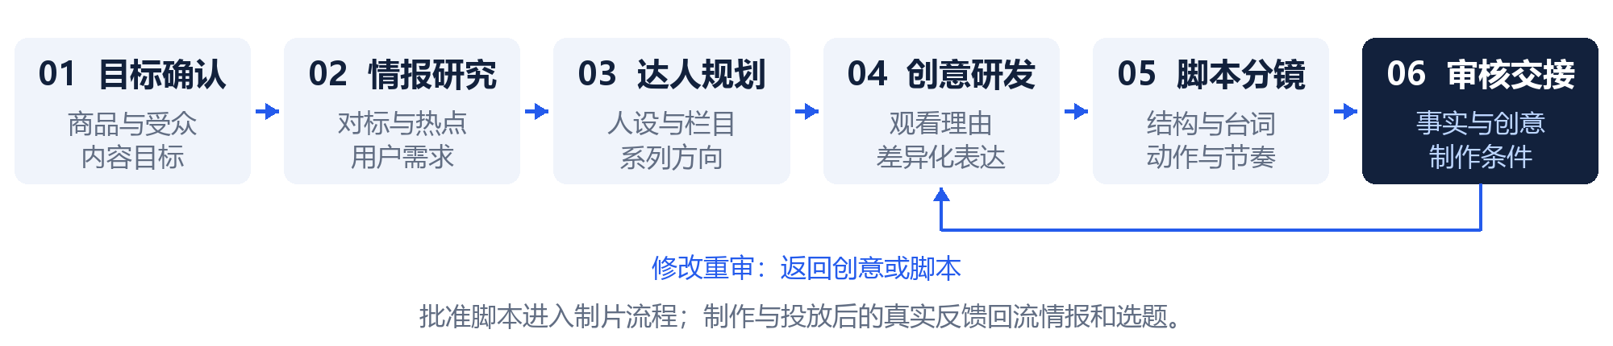

02 全能制片人 AI 视频生产流程
把批准的内容编译成场景、镜头与制作路线，按项目调用工具完成生产与装配。
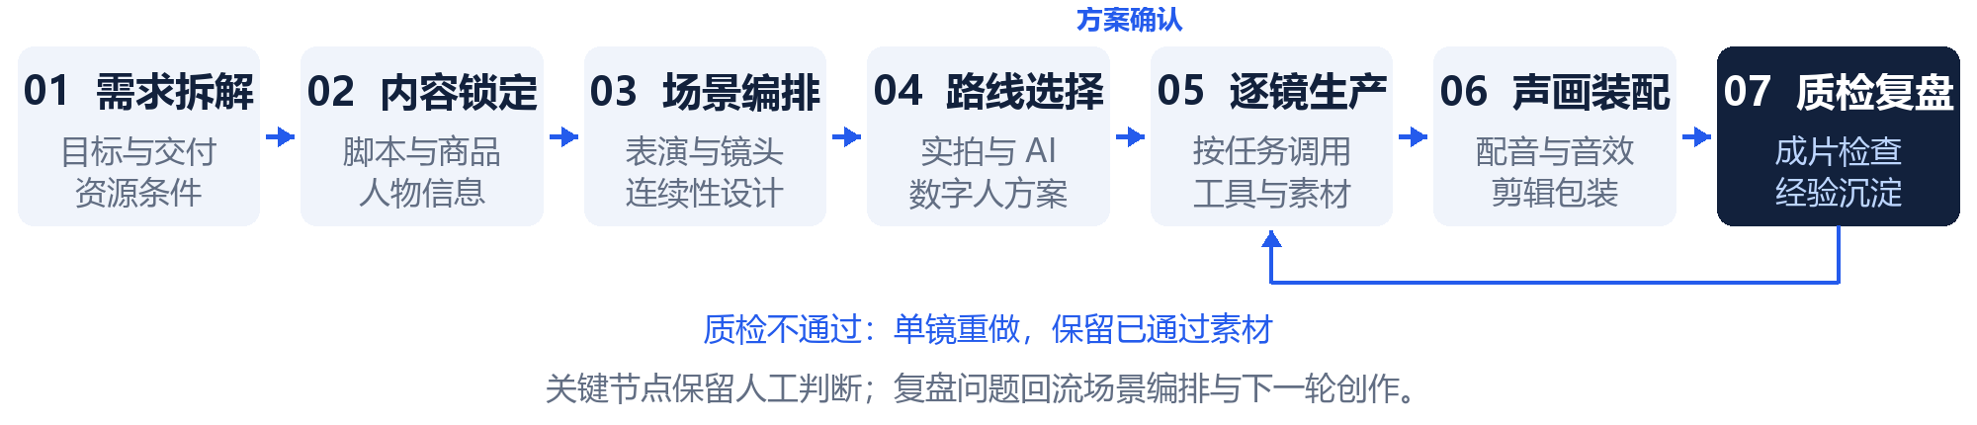

03 公司直播协同中枢
串联场次、商品、内容和现场执行；AI 组使用外部工具制作后，回到中枢审核交付。
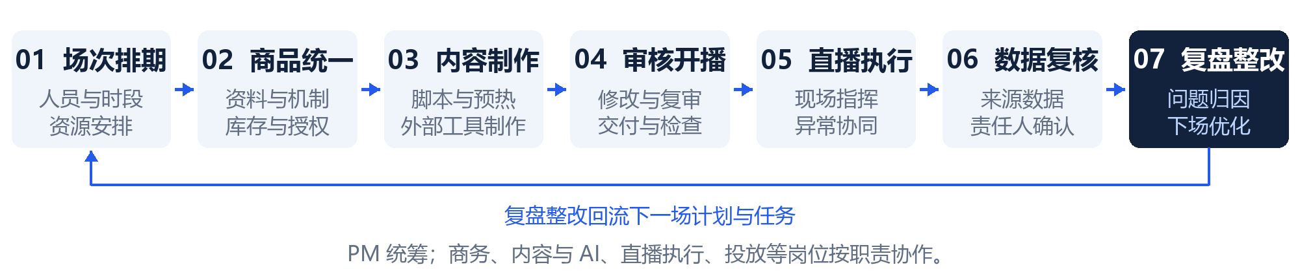
Skill 开发与工作流编排
业务拆解 → Skill 封装 → 工具协作 → 校验与审核 → 反馈迭代
结合现有工具能力与公司实际流程，持续调整模块分工、制作方法和质量要求。

